ANALISIS DAN PERANCANGAN PERANGKAT LUNAK
APLIKASI E-MAGANG BERBASIS WEBSITE

untuk
Universitas Komputer Indonesia
Dipersiapkan oleh
10111104 Ahmad Paudji HS
10111099 Ismail Zakky
10111078 Handoyo
10111068 Wupi Ocktavia K
10111931 Andrew Tooy

Jurusan Teknik Informatika – Universitas Komputer Indonesia
Jl. Dipati Ukur Nomor 112-114, 40132

DAFTAR ISI

Analisis Masalah
- Pencarian Tempat Magang
Mahasiswa saat ini masih kesulitan dalam mencari tempat magang yang sesuai dengan jurusan dan syarat yang diterapkan pada masing-masing kampus. Ketika mereka mencari tempat magang, mereka harus mencari dengan menanyakan ke saudara, kerabat, teman, pacar,dll.
Ketika mahasiswa mencari tempat magang, terkadang tempat magang yang dituju telah penuh dengan pendaftar magang yang berasal dari universitas atau sekolah lain, sehinga mereka harus kembali untuk mencari tempat magang dengan membutuhkan waktu yang cukup lama dalam mecari tempat magang sesuai dengan kebutuhan.

- Pendaftaran Mahasiswa Magang
Saat ini pendaftaran dilakukan dengan cara mencari tempat magang terlebih dahulu, setelah itu dilakukan pendaftaran namun ketika ingin mendaftar ternyata perusahaan telah tidak bisa menerima lagi mahasiswa magang dengan alasan telah penuh dengan pendaftar dari mahasiswa / siswa lain.

- Controlling & Monitoring
Perusahaan yang telah menerima mahasiswa untuk dapat magang menunjuk seorang staff untuk menjadi pembimbing mahasiswa magang selama bekerja di perusahaan, namun saat ini belum ada sistem monitoring & controlling pekerjaan dan performance mahasiswa selama magang di tempat kerja, diharapkan dengan adanya system tersebut dapat membantu perusahaan untuk pendataan track record mahasiswa selama bekerja, sehingga perusahaan tidak kesulitan ketika ingin mencari karyawan baru.

Diagram Use Case
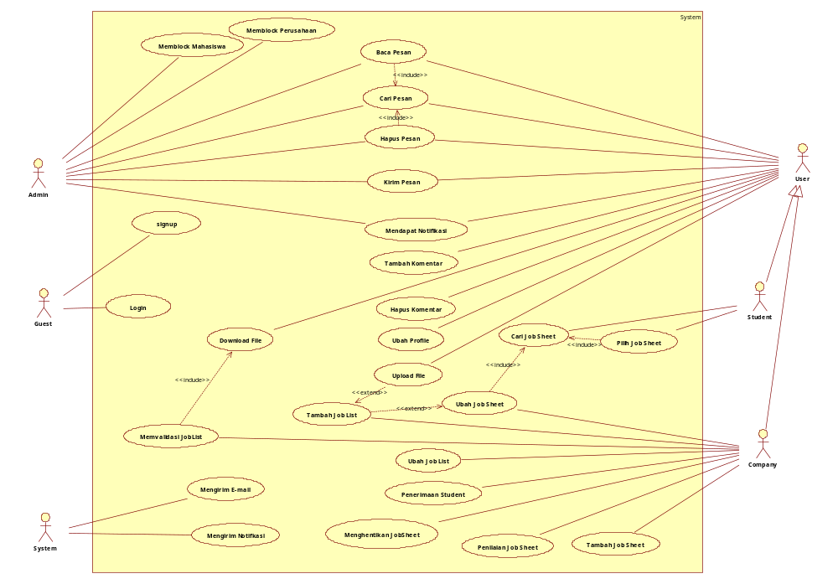

Analisis Fungsional
Berikut ini daftar analisis fungsional yang diterapkan:
- SKPL-F-001-Pendaftaran pengunjung menjadi pengguna
- SKPL-F-002-Login pengguna berdasarkan hak akses
- SKPL-F-003- Pengubahan data pengguna
- SKPL-F-004-Pengolahan data pesan
- SKPL-F-005-Pengolahan data lembar kerja (job sheet)
- SKPL-F-006-Pengolahan data daftar pekerjaan (job list)
- SKPL-F-007-Pengolahan data komentar
- SKPL-F-008-Laporan data mahasiswa magang
- SKPL-F-009-unggah dan unduh berkas
- SKPL-F-010-Pemblokiran pengguna
- SKPL-F-011-Notifikasi kepada pengguna
- SKPL-F-012-Mengirimkan email otomatis kepada pengguna

Analisis Non Fungsional

Berikut ini daftar analisis non fungsional yang diterapkan:

SKPL-NF-001-Sistem dibangun berbasis web dinamis

SKPL-NF-002-Pengguna sistem memiliki kemampuan megoperasikan komputer dan internet

SKPL-NF-003-Aplikasi dapat dicari dengan search engine google menggunakan teknik SEO

SKPL-NF-004-Aplikasi menggunakan kemanan untuk melindungi data.

Berikut ini penjelasan detil mengenai analisis non fugsional yang terbagi menjadi 5 bagian yaitu:
- Analisis Perangkat Keras (Hardware)
- Analisis Perangkat Lunak (Software)
- Analisis Pengguna
- Analisis Keamanan
- Analisis Search Engine Optimazation

3.1 Analisis Perangkat Keras (Hardware)
Berikut ini daftar minimal perangkat keras yang diterapkan pada pengguna untuk dapat mengoperasikan aplikasi, yaitu:
- Processor dengan kecepatan 1,8 Ghz
- RAM 256 MB
- Monitor LCD 14”
- Keyboard dan Mouse
- LAN Card 100 Mbps
- Koneksi Internet 512 Kbps

3.2 Analisis Perangkat Lunak (Software)
Berikut ini daftar perangkat lunak yang diterapkan pada pengguna untuk dapat mengoperasikan aplikasi, yaitu:
- Web Browser
- Operating System

3.3 Analisis Pengguna
Analisis pengguna dimaksudkan untuk mengetahui siapa saja pengguna yang terlibat dalam system sehingga dapat diketahui pengalaman dan pemahamanpenggunaan komputer dan internet.
Berikut ini daftar pengguna yang terlibat, yaitu:
No | Pengguna | Pelaku | Kemampuan | Tanggung Jawab | Pendidikan
1 | Administrator | Pengelola | Mengerti komputer & Internet | Mengelola mahasiswa, perusahaan, dan pengunjung | S1
2 | Mahasiswa | Mahasiswa | Mengerti komputer & Internet | Mencari perusahaan, mendaftar, mengelola job sheet & job list | D3 – S1
3 | Perusahaan | Perusahaan | Mengerti komputer & Internet | Mendaftar, mengelola mahasiswa | D3 – S1
4 | Pengunjung | Masyarakat | Mengerti komputer & Internet | Melihat informasi pengelola, dan aplikasi

3.4 Analisis Search Engine Optimazation (SEO)
Analisis SEO digunakan untuk membantu dalam mengindeks aplikasi pada search engine terutapa google, hal ini dilakukan untuk membantu para pengguna dalam mencari alamat URL dari marimagang.com
Ada dua cara yang digunakan untuk mengindeks aplikasi di search engine google, yaitu :
- On Page Optimization
Pada teknik ini digunakan beberapa cara yaitu dengan menggunakan beberapa hal berikut ini :
  - Membuat title page yang berbeda setiap halaman
  - Deskripsi meta tag
  - Penamaan struktur URL
  - Membuat navigasi setiap halaman
- Off Page Optimization
- Pencarian antar teman
- Menggunakan social media
- Promosi menggunakan Adwords

Analisis Spesfikasi Kebutuhan

User Requirement
Kode Kebutuhan | Isi Kebutuhan
SKPL-F-001-001 | Pengunjung dapat mendaftar menjadi mahasiswa dengan mengisi data form pendaftaran dan seluruh data tidak boleh kosong, jika kosong maka akan menampilkan pesan kesalahan.
SKPL-F-001-002 | Pengunjung dapat mendaftar menjadi perusahaan dengan mengisi data form pendaftaran dan seluruh data tidak boleh kosong, jika kosong maka akan menampilkan pesan kesalahan.
SKPL-F-002 | Pengguna dapat login sesuai hak akses yang dimilikinya dan menampilkan pesan kesalahan jika data yang digunakan untuk login tidak sesuai.
SKPL-F-003-001 | Perusahaan dapat melakukan pengubahan data perusahaan.
SKPL-F-003-002 | Mahasiswa dapat melakukan pengubahan data mahasiswa
SKPL-F-004 | Admin dan pengguna dapat melakukan pengolahan data pesan.
SKPL-F-005 | Pengguna dapat melakukan pengolahan data lembar kerja (jobsheet).
SKPL-F-006 | Pengguna dapat melakukan pengolahan data daftar kerja (joblist).
SKPL-F-007 | Pengguna dapat melakukan pengolahan data komentar.
SKPL-F-008 | Perusahaan dapat membuat laporan data mahasiswa yang melakukan magang.
SKPL-F-009 | Pengguna dapat melakukan upload dan download berkas-berkas.
SKPL-F-010 | Admin dapat melakukan pemblokiran pengguna.
SKPL-F-011 | Admin dan pengguna mendapatkan notifikasi.
SKPL-F-012 | Pengunjung mengisi form pendaftaran , kemudian mendapatkan email dari sistem.

System Requirement
Kode Kebutuhan | Isi Kebutuhan
SKPL-F-002-001 | Pengguna menggunakan email dan password untuk login.
SKPL-F-002-002 | Password yang digunakan untuk login dienkripsi menggunakan fungsi md5.
SKPL-F-002-003 | Email yang digunakan untuk login bersifat unik.
SKPL-F-004-001 | Admin dan pengguna dapat membaca pesan yang diterimanya.
SKPL-F-004-002 | Admin dan pengguna dapat mencari pesan yang dimilikinya.
SKPL-F-004-003 | Admin dan pengguna dapat menghapus pesan yang dimilikinya.
SKPL-F-004-004 | Admin dan pengguna dapat mengirim pesan.
SKPL-F-005-001 | Perusahaan dapat menambah jobsheet yang dimilikinya.
SKPL-F-005-002 | Perusahaan dapat memberikan penilaian terhadap jobsheet yang diserahkan oleh mahasiswa yang magang.
SKPL-F-005-003 | Perusahaan dapat menghentikan jobsheet yang sedang berjalan.
SKPL-F-005-004 | Perusahaan dapat menerima atau menolak mahasiswa yang ingin magang dan mengambil jobsheet yang disediakan oleh perusahaan.
SKPL-F-005-005 | Perusahaan dapat melakukan perubahan terhadap jobsheet yang dimilikinya.
SKPL-F-005-006 | Perusahaan dapat mencari data jobsheet.
SKPL-F-005-007 | Mahasiswa dapat melakukan pencarian jobsheet.
SKPL-F-005-008 | Mahasiswa dapat memilih jobsheet yang ingin dikerjakan.
SKPL-F-006-001 | Perusahaan dapat menambah joblist pada setiap jobsheet yang dimilikinya.
SKPL-F-006-002 | Perusahaan dapat mengubah joblist yang ada di dalam jobsheet.
SKPL-F-006-003 | Perusahaan dapat melakukan validasi terhadap joblist
SKPL-F-007-001 | Pengguna dapat menambahkan komentar.
SKPL-F-007-002 | Pengguna dapat menghapus komentar.
SKPL-F-008-001 | Perusahaan dapat membuat laporan mahasiswa yang magang berdasarkan nama, id_user, status jobsheet , waktu mulai maupun waktu selesai.
SKPL-F-009-001 | Pengguna dapat mendownload joblist.
 | Pengguna dapat mengupload joblist.
SKPL-F-010-001 | Admin dapat memblokir perusahaan.
SKPL-F-010-002 | Admin dapat memblokir mahasiswa.

Analisis Model Data

Entity Relationship Diagram

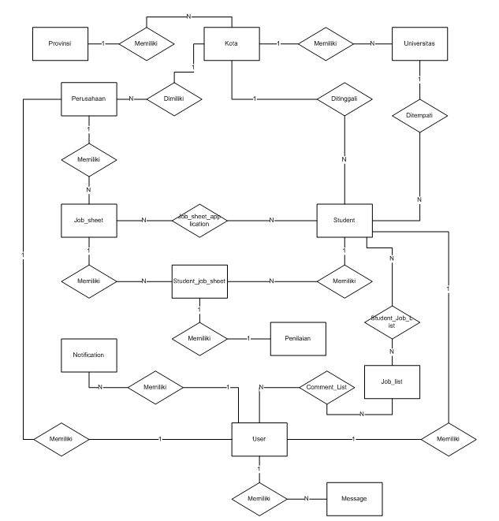

Skema Relasi
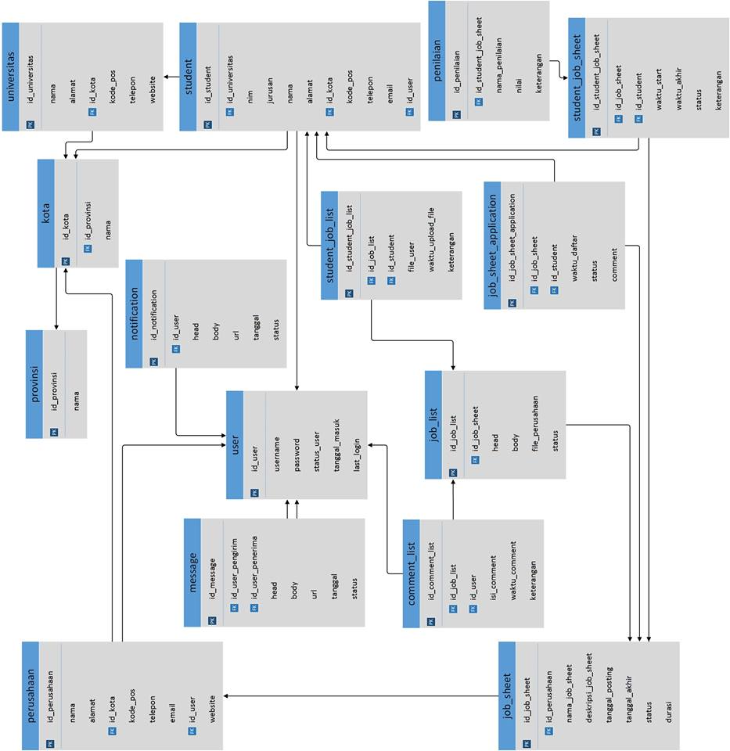

Kamus Data
Entitas | Atribut
t_comment_list | id_comment_list, id_job_list, id_user, isi_comment, waktu_comment
t_job_list | id_job_list, id_job_sheet, head, body, file_perusahaan, status
t_job_sheet | id_job_sheet, id_perusahaan, nama_job_sheet, deskripsi_job_sheet, tanggal_posting, tanggal_akhir, status, durasi
t_job_sheet_application | id_job_sheet_application, id_job_sheet, id_student, application_file, waktu_daftar, status comment
t_jurusan | id_jurusan, nama
t_kota | id_kota, id_provinsi, nama
t_message | id_message, id_user_pengirim, id_user_penerima, head, body, url, tanggal, status
t_notification | id_notification, id_user, head, body, url, tanggal, status
t_penilaian | id_penilaian, Id_user, disiplin, tanggap, cermat, rajin, komunikasi, keterangan
t_perusahaan | id_perusahaan, nama, alamat, id_kota, kode_pos, telepon, id_user, website
t_provinsi | id provinsi, nama
t_student | id_student, id_universitas, nim, id_jurusan, nama, alamat, id_kota, kode_pos, telepon, email, id_user
t_student_job_list | id_student_job_list, Id_job_list, Id_student, file_user, waktu_upload_file, keterangan
t_student_job_sheet | id_student_job_sheet, id_job_sheet, id_student, waktu_start, waktu_akhir, status, keterangan
t_univesitas | id_universitas, nama, alamat, id_kota, kode_pos, telepon, website
t_user | id_user, email, password, foto_user, status_user, tanggal_masuk, last_login

Struktur Tabel
- t_comment_list
Nama Kolom | Tipe Data | Primary Key | Foreign Key | Null | Auto Increment
id_comment_list | Int | Ya |  | Ya | Ya
id_job_list | Int |  | Ya
id_user | Int |  | Ya
isi_comment | Varchar(100)
waktu_comment | datetime

- t_job_list
Nama Kolom | Tipe Data | Primary Key | Foreign Key | Null | Auto Increment
id_job_list | Int | Ya |  | Ya | Ya
id_job_sheet | Int |  | Ya
Head | Varchar(100)
Body | Text
file_perusahaan | Varchar(100)
status | Enum(‘1’,’0’)

- t_job_sheet
Nama Kolom | Tipe Data | Primary Key | Foreign Key | Null | Auto Increment
id_job_sheet | Int | Ya |  | No | Ya
id_perusahaan | Int |  | Ya
nama_job_sheet | Varchar(100)
deskripsi_job_sheet | Text
tanggal_posting | Datetime
tanggal_akhir | Datetime
Status | Enum(‘1’,’0’)
Durasi | Int

- job_sheet_application
Nama Kolom | Tipe Data | Primary Key | Foreign Key | Null | Auto Increment
id_job_sheet_application | Int | Ya |  | No | Ya
id_job_sheet | Int |  | Ya
id_student | Int |  | Ya
application_file | Varchar(100)
waktu_daftar | Datetime
Status | Enum(‘1’,’0’)
comment | Varchar(100)

- t_jurusan
Nama Kolom | Tipe Data | Primary Key | Foreign Key | Null | Auto Increment
id_jurusan | Int | Ya |  | No | Ya
Nama | Varchar(50) |  |  | No

- t_kota
Nama Kolom | Tipe Data | Primary Key | Foreign Key | Null | Auto Increment
id_kota | Int | Ya |  | No | Ya
id_provinsi | Int |  | Ya | No
Nama | Varchar(25) |  |  | No

- t_message
Nama Kolom | Tipe Data | Primary Key | Foreign Key | Null | Auto Increment
id_message | Int | Ya |  | No | Ya
id_user_pengirim | Int |  | Ya
id_user_penerima | Int |  | Ya
Head | Varchar(100)
Body | Text
url | Varchar(100)
Tanggal | Datetime
Status | Enum(‘1’,’0’)

- t_notification
Nama Kolom | Tipe Data | Primary Key | Foreign Key | Null | Auto Increment
id_notification | Int | Ya |  | No | Ya
id_user | Int |  | Ya
Head | Varchar(100)
Body | Text
url | Varchar(100)
Tanggal | Datetime
Status | Enum(‘1’,’0’)

- t_penilaian
Nama Kolom | Tipe Data | Primary Key | Foreign Key | Null | Auto Increment
id_penilaian | Int | Ya |  |  | Ya
Id_user | Int |  | Ya
Disiplin | Int
Tanggap | Int
Cermat | Int
Rajin | Int
komunikasi | Int
keterangan | Varchar(100) |  |  | Ya

- t_perusahaan
Nama Kolom | Tipe Data | Primary Key | Foreign Key | Null | Auto Increment
id_perusahaan | Int | Ya |  |  | Ya
Nama | Varchar(50)
Alamat | Text
id_kota | Int |  | Ya | Ya
kode_pos | Varchar(6)
Telepon | Varchar(13)
id_user | int |  | Ya
Website | Varchar(50) |  |  | Ya

- t_provinsi
Nama Kolom | Tipe Data | Primary Key | Foreign Key | Null | Auto Increment
id_provinsi | Int | Ya |  | No | Ya
Nama | varchar(25) |  |  | Ya

- t_student
Nama Kolom | Tipe Data | Primary Key | Foreign Key | Null | Auto Increment
id_student | Int | Ya |  | No | Ya
id_universitas | Int |  | Ya
Nim | Varchar(12)
id_jurusan | Varchar(25)
Nama | Varchar(50)
Alamat | Text
id_kota | Int |  | Ya
kode_pos | Varchar(6)
Telepon | Varchar(13)
Email | Varchar(50)
id_user | Int |  | Ya

- t_student_job_list
Nama Kolom | Tipe Data | Primary Key | Foreign Key | Null | Auto Increment
id_student_job_list | Int | Ya |  | No | Ya
Id_job_list | Int |  | Ya
Id_student | Int |  | Ya
file_user | Varchar(100)
waktu_upload_file | Datetime
Keterangan | Varchar(100)

- t_student_job_sheet
Nama Kolom | Tipe Data | Primary Key | Foreign Key | Null | Auto Increment
id_student_job_sheet | Int | Ya |  | No | Ya
id_job_sheet | Int |  | Ya
id_student | Int |  | Ya
waktu_start | Datetime
waktu_akhir | Datetime
Status | Enum(‘1’,’0’)
keterangan | Varchar(100)

- t_univesitas
Nama Kolom | Tipe Data | Primary Key | Foreign Key | Null | Auto Increment
id_universitas | Int | Ya |  | No | Ya
Nama | Varchar(50)
Alamat | Text |  | Ya
id_kota | Int
kode_pos | Varchar (6)
Telepon | Varchar(100)
Website | Varchar(50)

- t_user
Nama Kolom | Tipe Data | Primary Key | Foreign Key | Null | Auto Increment
id_user | Int | Ya |  | No | Ya
Email | Varchar (50) |  |  | No
password | Varchar (50) |  |  | No
foto_user | Varchar(150)
status_user | Enum(‘COMPANY’,’STUDENT’,’ADMIN’)
tanggal_masuk | Datetime
last_login | Datetime

Analisis Aturan Bisnis
Aturan bisnis yang ada pada proses pendaftaran mahasiswa magang yaitu pengguna yang ingin mencari/mendaftar harus memiliki Nomor Induk Siswa (NIM).
Dan aturan bisnis yang ada pada proses pendaftaran perusahaan sebagai fasilitator mahasiswa magang harus melampirkan scan surat izin tempat usaha (SITU), dan nomor pokok wajib pajak (NPWP) untuk pendaftar.

Analisis Prosedur Manual
    - Pendaftaran Mahasiswa Magang
Prosedur pendaftaran mahasiswa yang akan magang di perusahaan:
- Melakukan pendaftaran diri ke sekretariat jurusan.
- Sekretariat jurusan mengeluarkan surat izin magang yang diperuntukan ke perusahaan yang dituju.
- Mahasiswa memberikan surat magang tersebut ke perusahaan, dan menunggu hasil konfirmasi.
- Perusahaan memberikan surat balasan yang ditujukan kepada sekretariat jurusan untuk memberikan konfirmasi apakah mahasiswa tersebut diterima atau ditolak magang.

Analisis Model Proses

Use Case Diagram

Scenario Diagram

Login
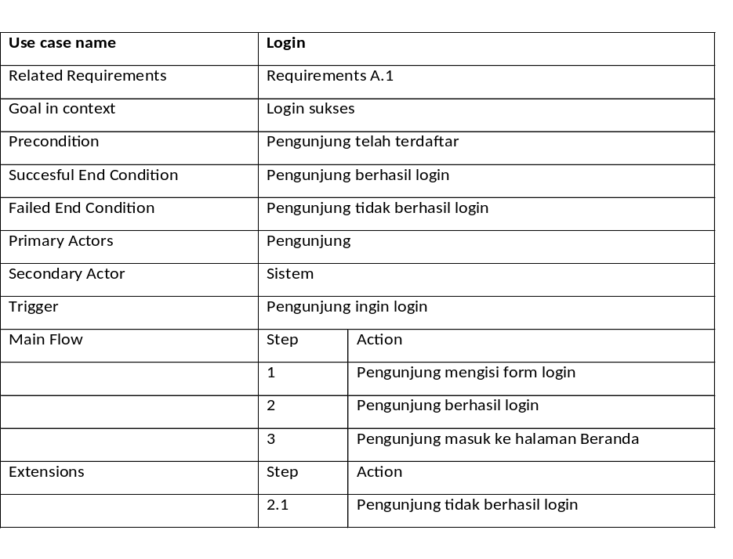

Signup
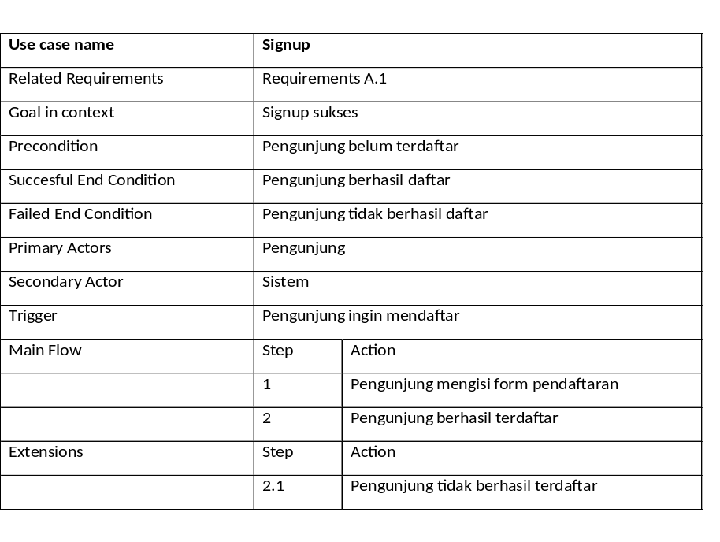

Tambah Lembar Kerja
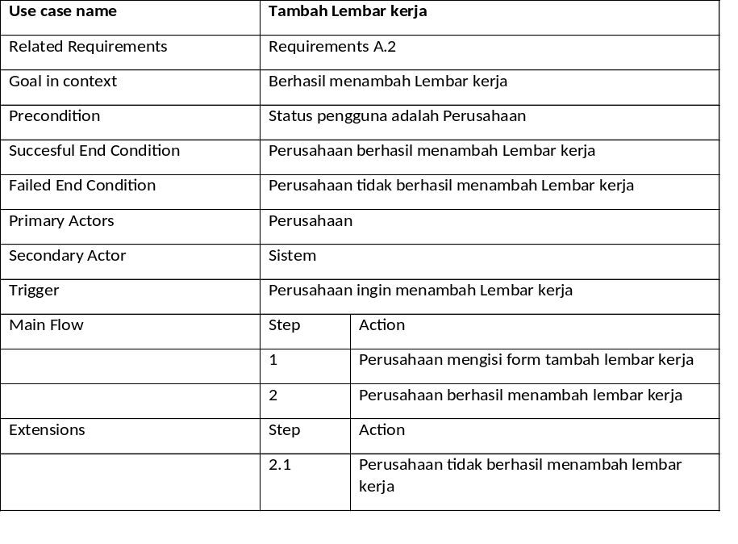

Ubah Lembar Kerja
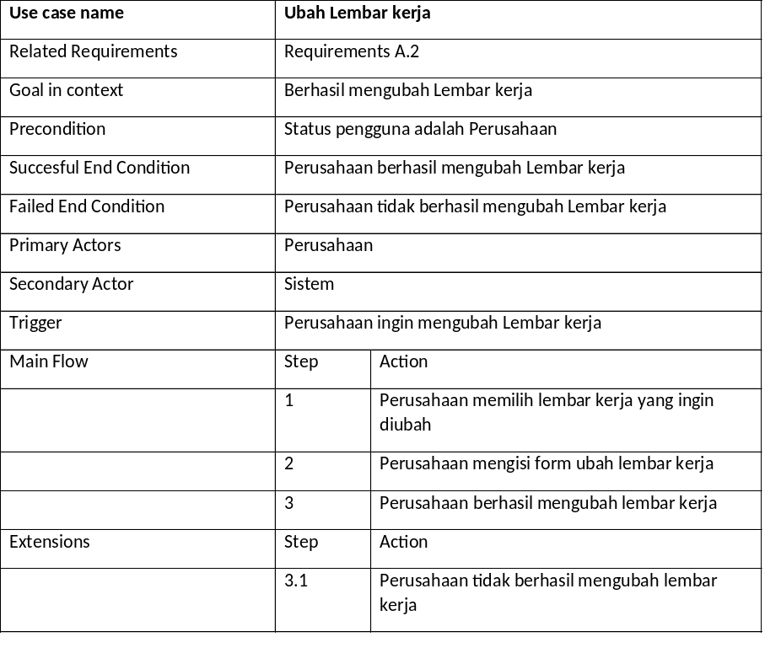

Pilih Lembar Kerja

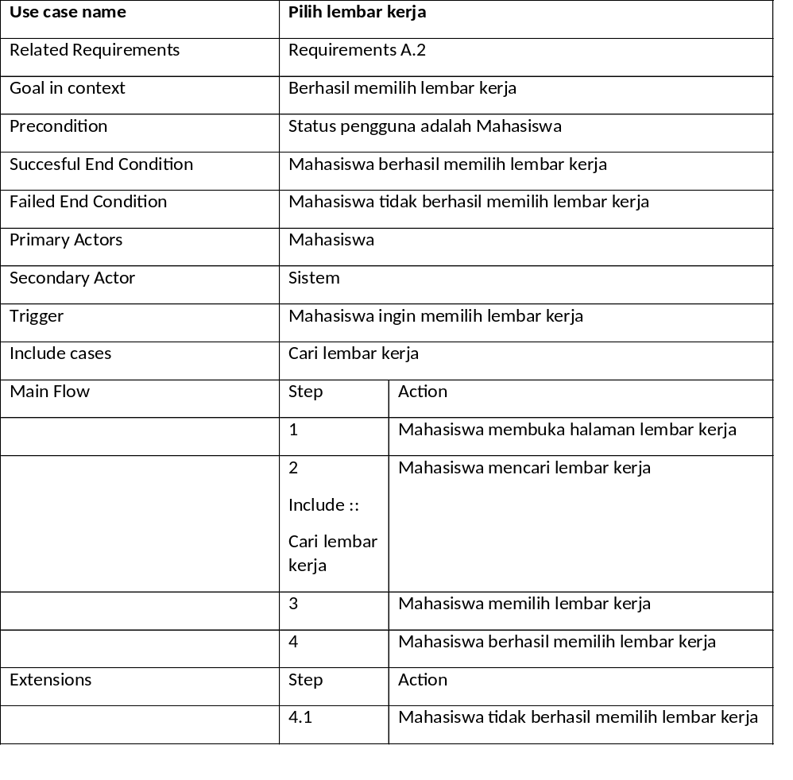

Menghentikan Lembar Kerja
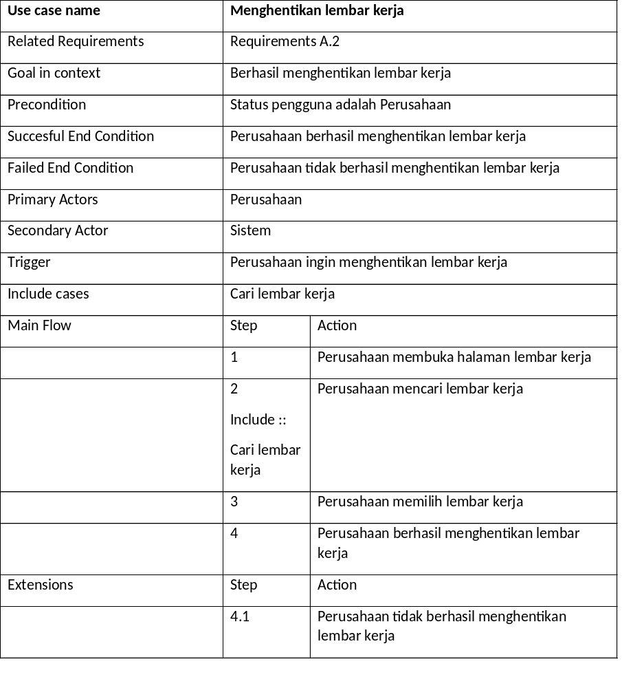

Cari Lembar Kerja
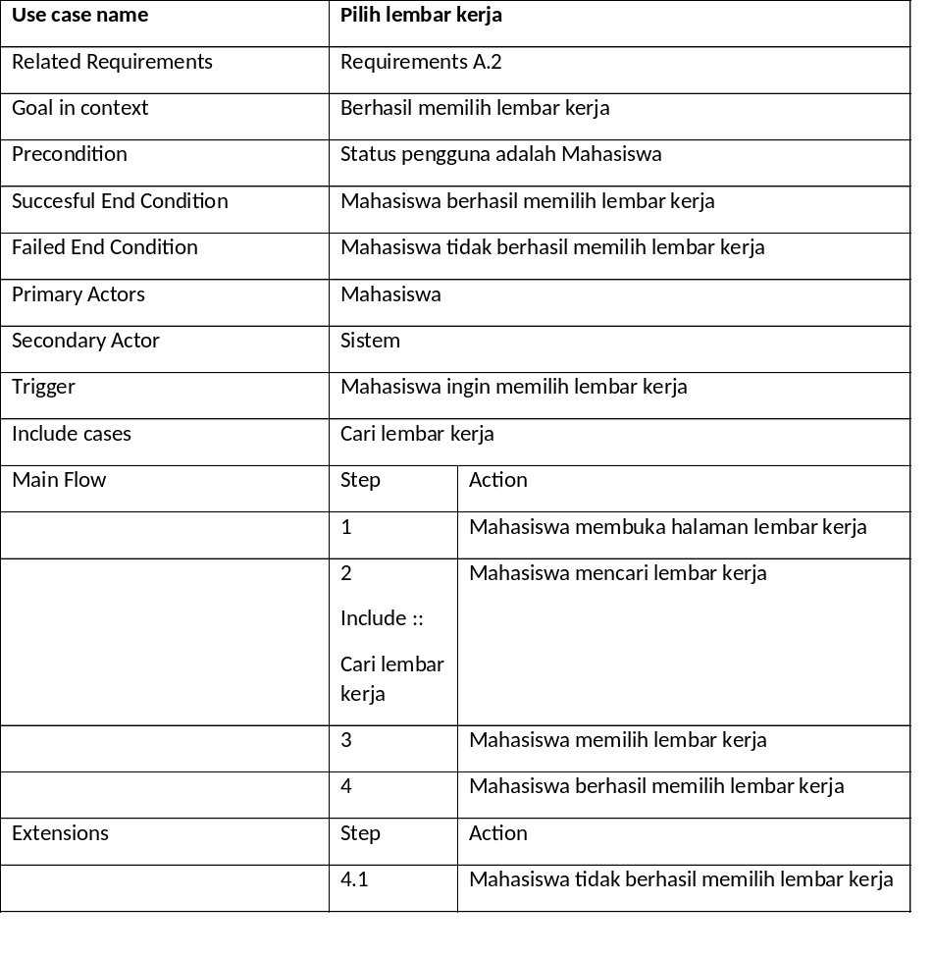

Tambah Daftar Kerja
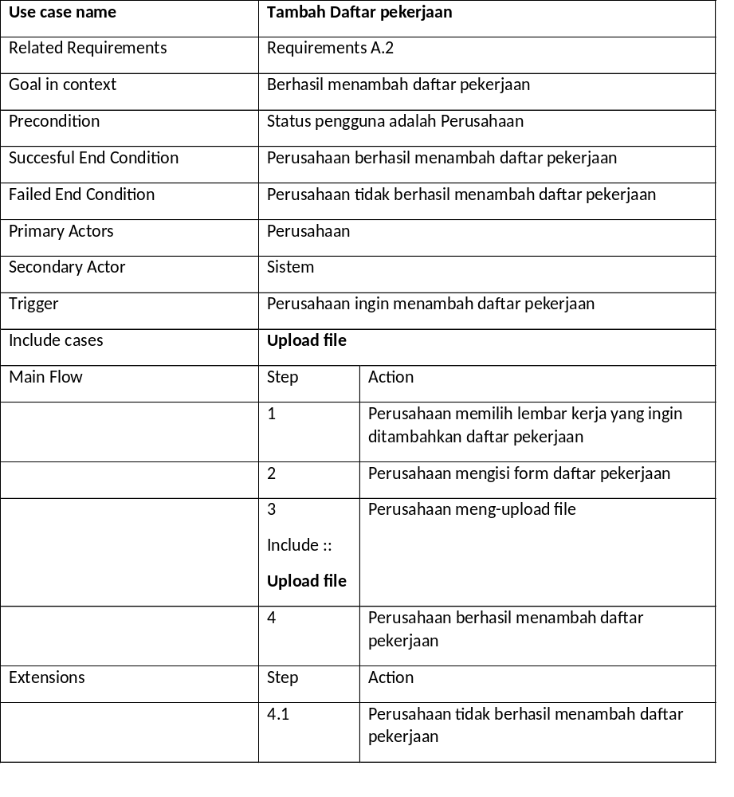

Ubah Daftar Kerja

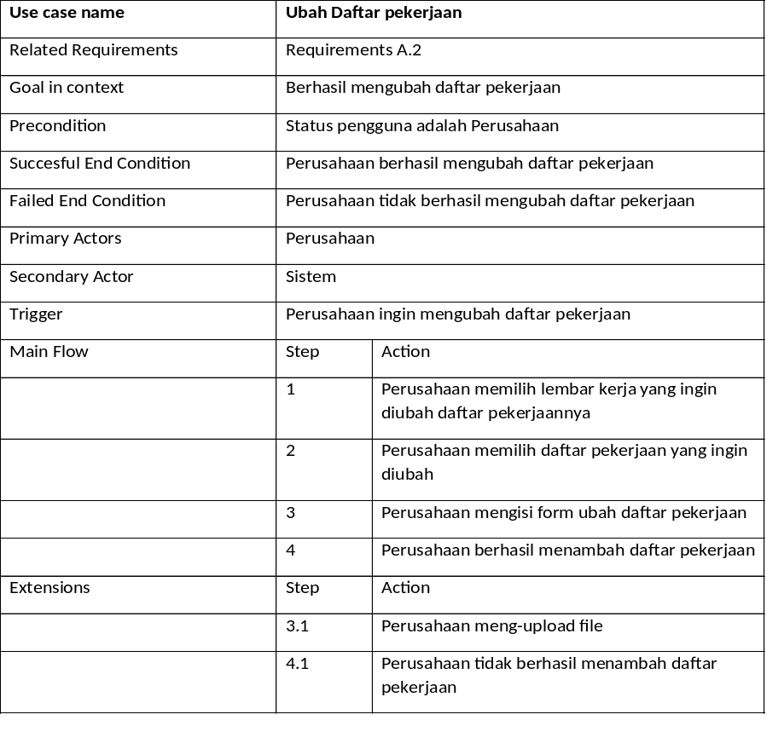

Validasi Daftar Kerja
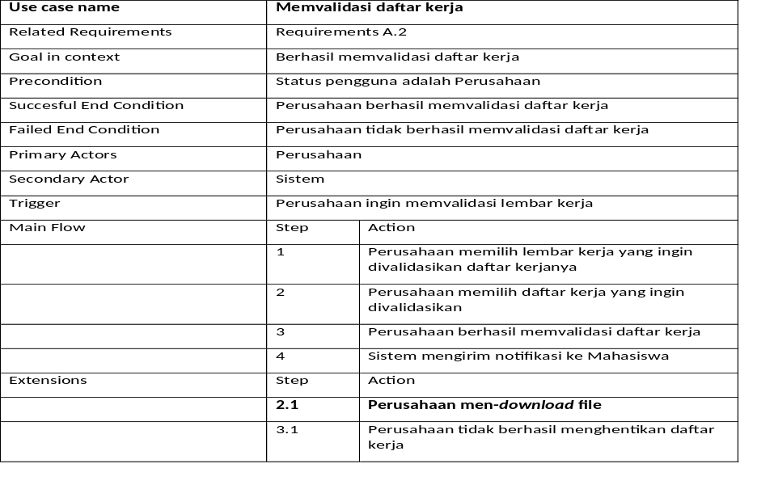

Tambah Komentar
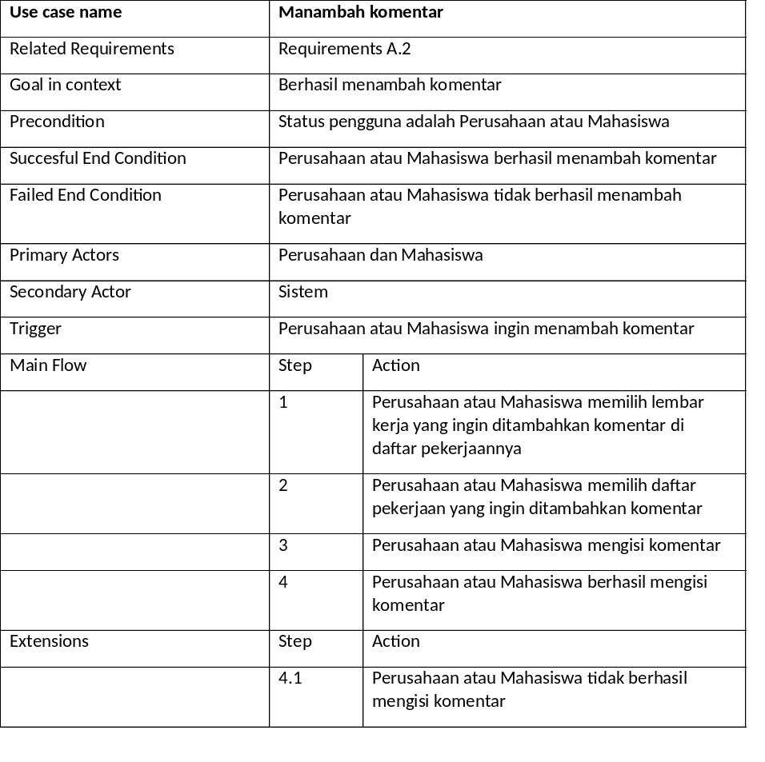

Penilaian Lembar Kerja
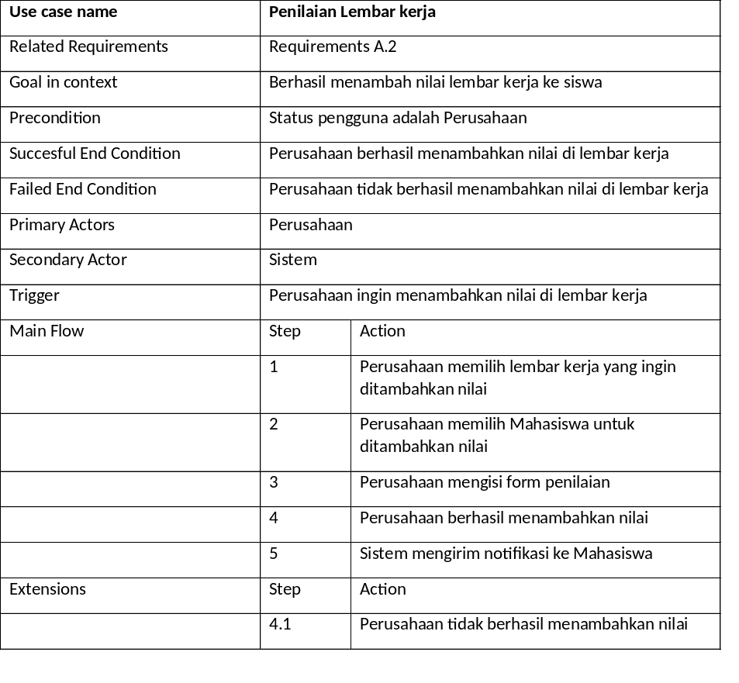

Penerimaan Mahasiswa
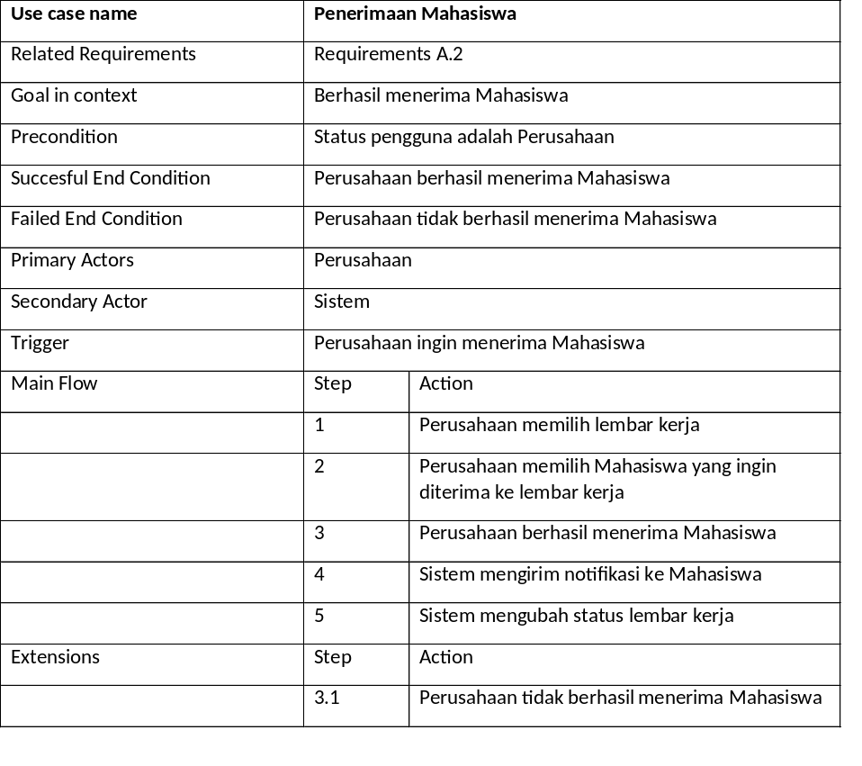

Ubah Profil
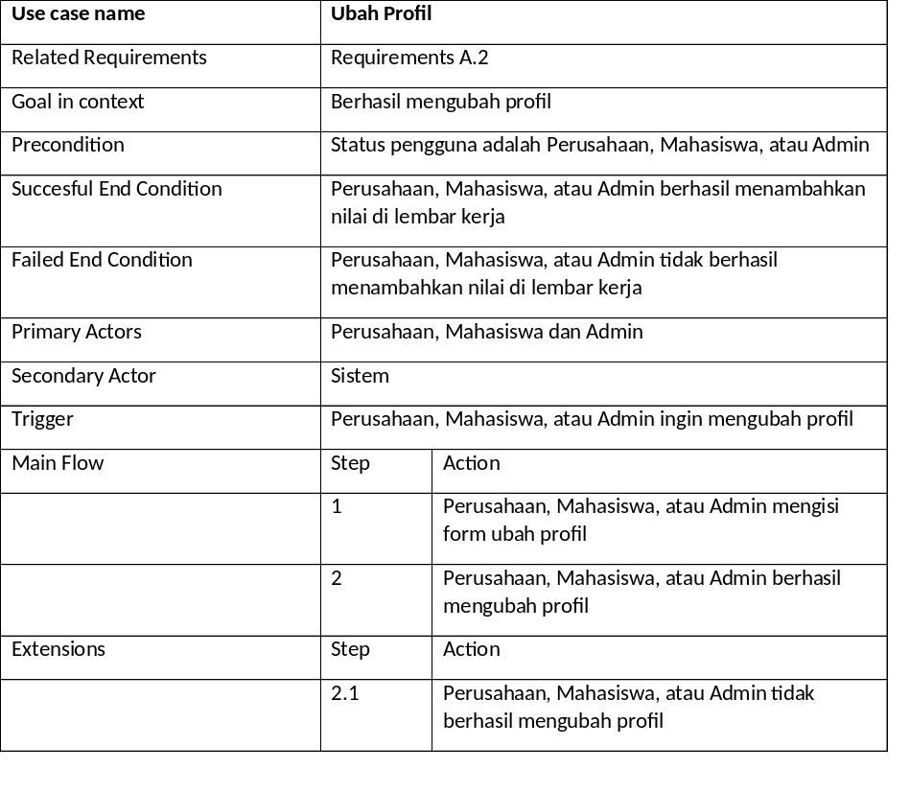

Unggah Berkas
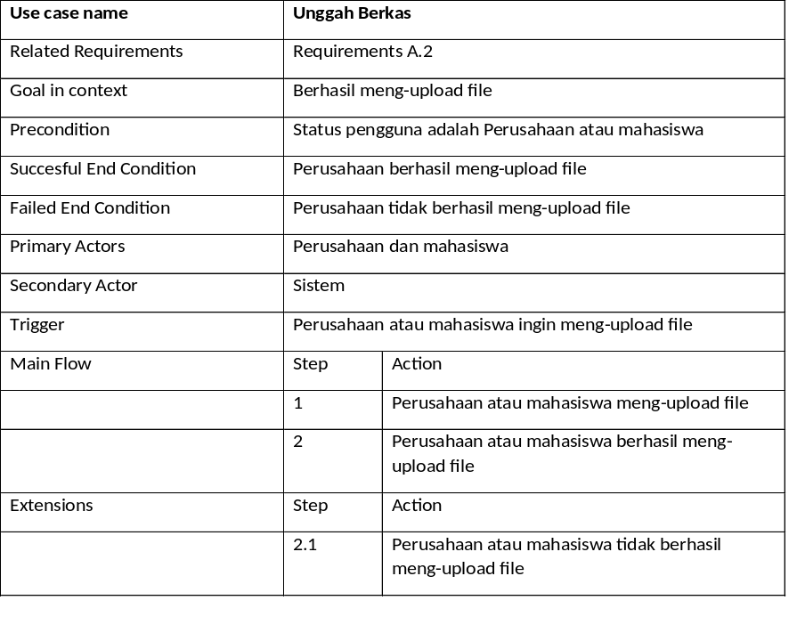

Kirim Pesan
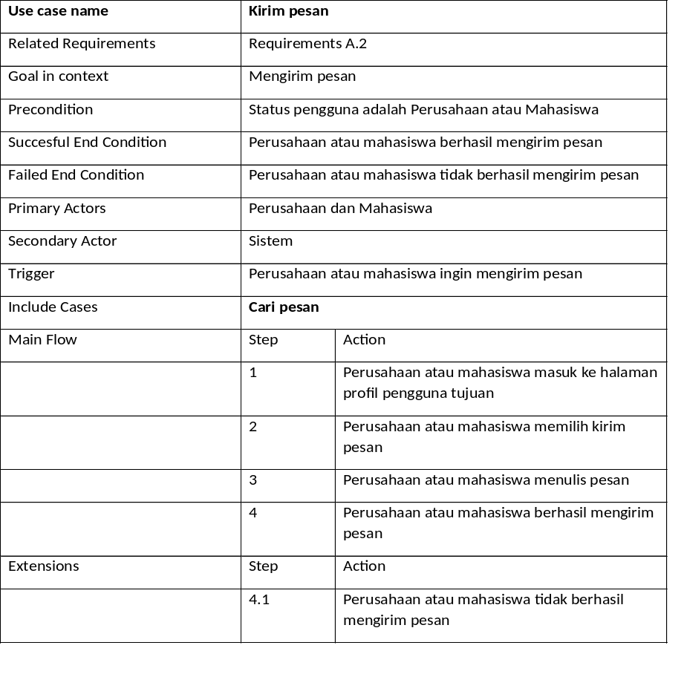

Baca Pesan
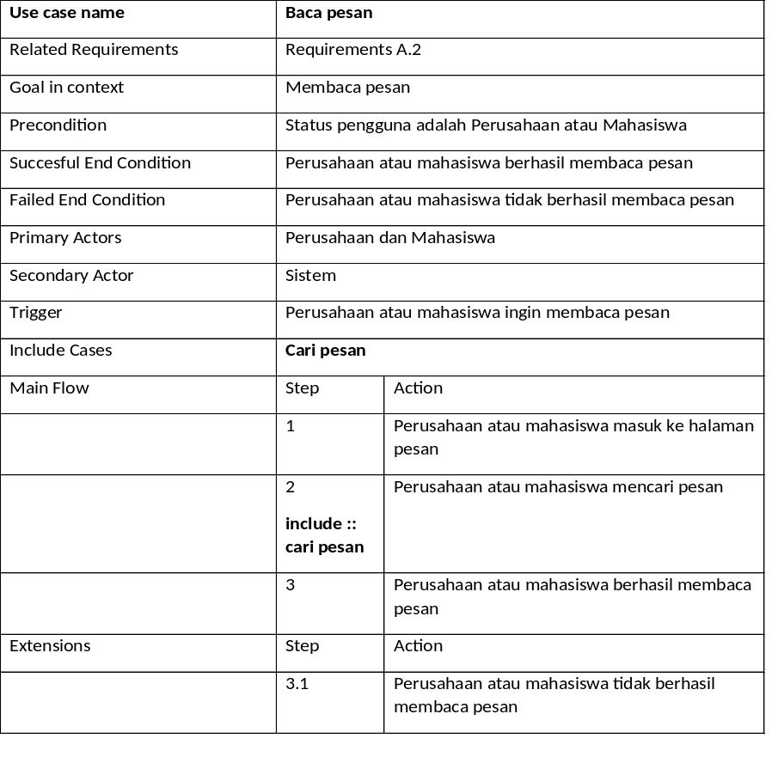

Hapus Pesan
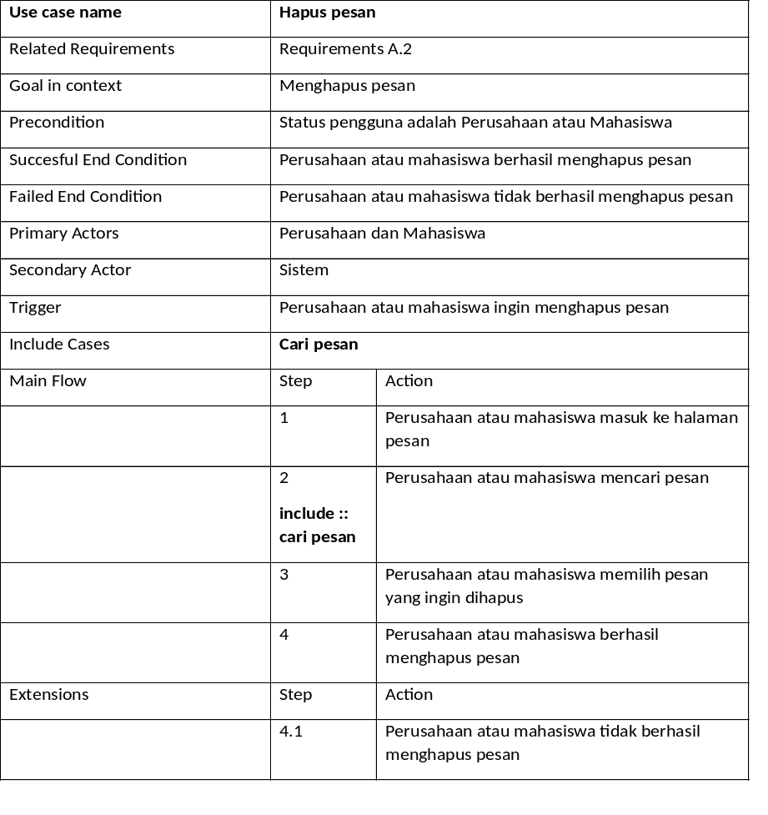

Cari Pesan
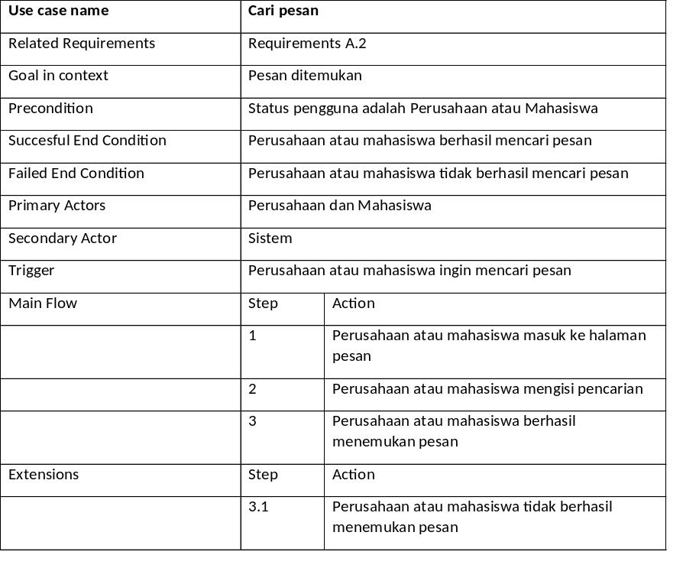

Memblokir Perusahaan
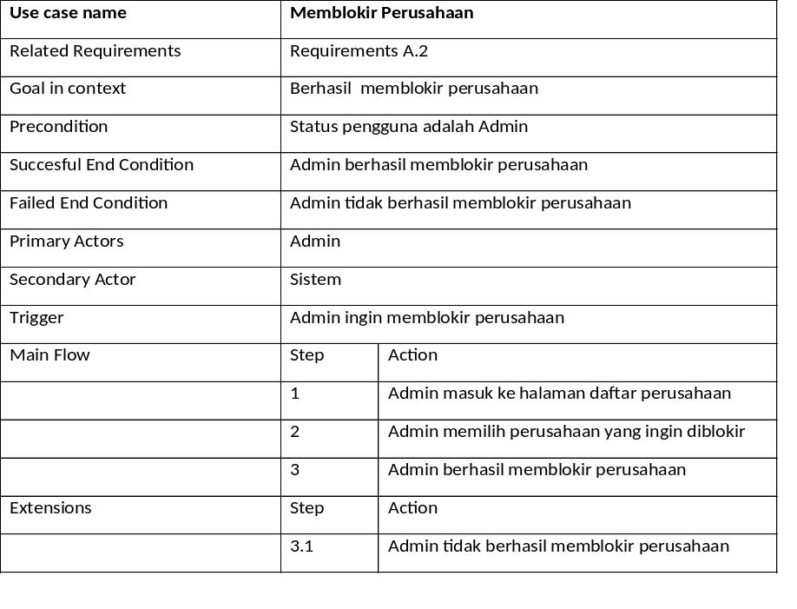

Memblokir Mahasiswa
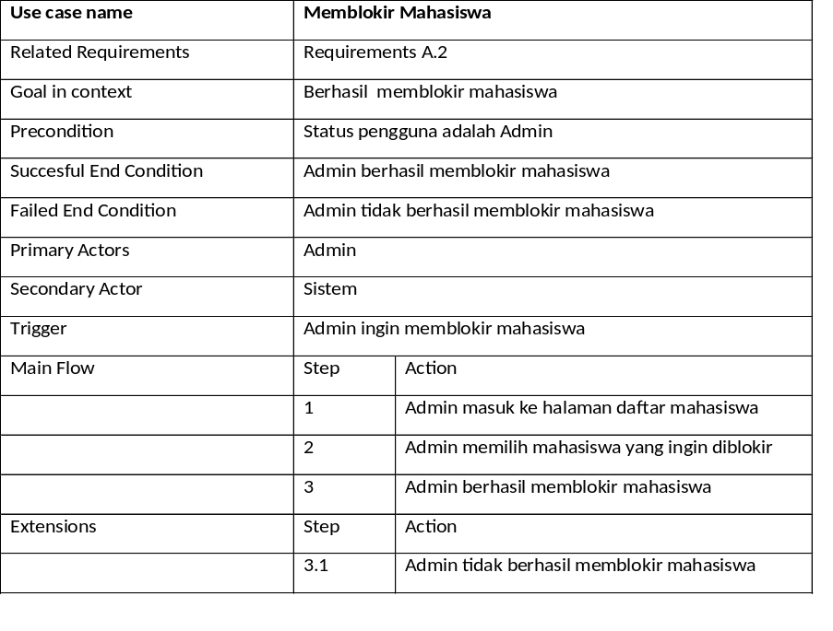

Activity Diagram
- Login

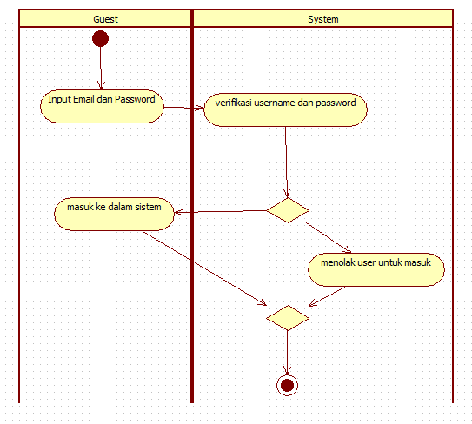
- Signup
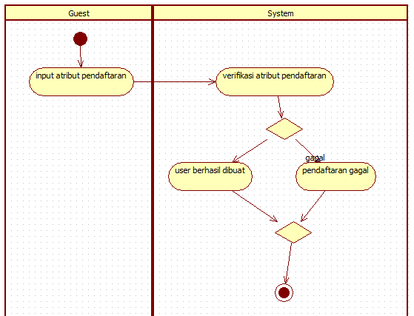
- Tambah Lembar Kerja
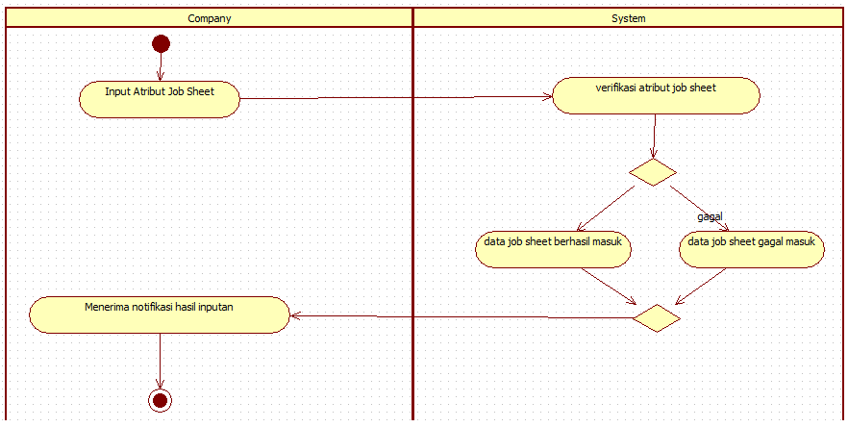

- Ubah Lembar Kerja
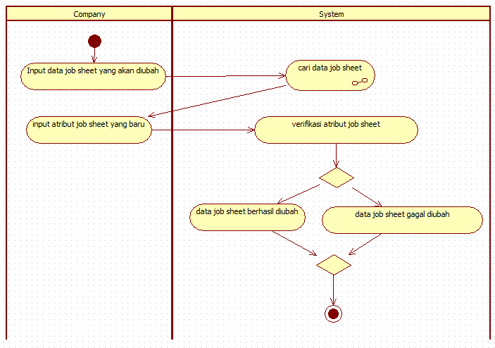

- Pilih Lembar Kerja
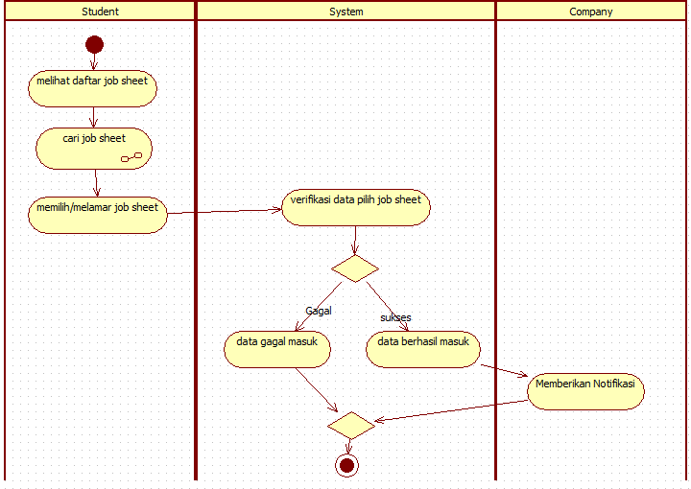

- Menghentikan Lembar Kerja
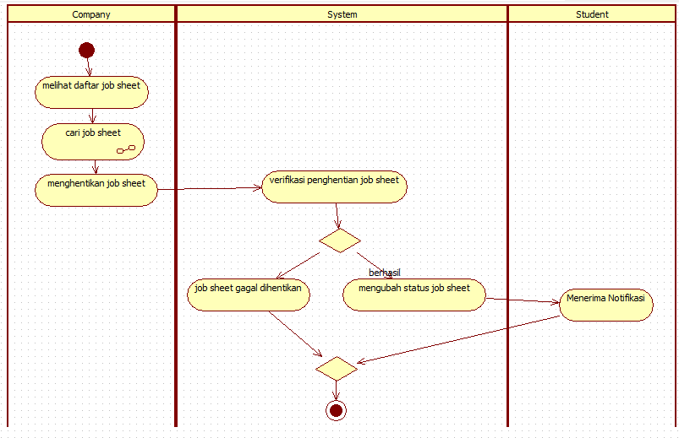
- Cari Lembar Kerja
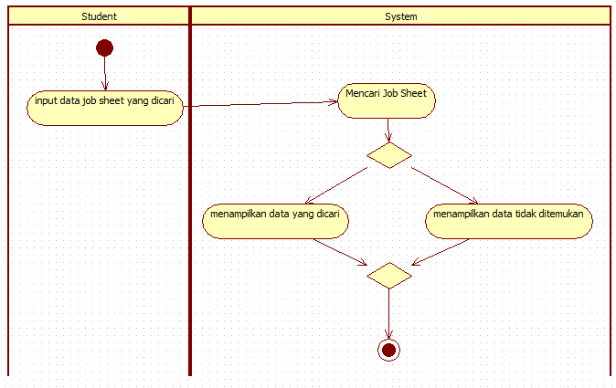

- Tambah Daftar Kerja
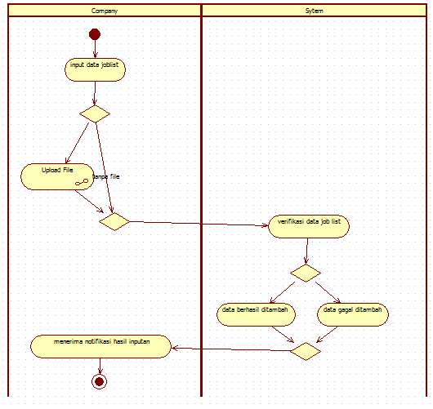
- Ubah Daftar Kerja
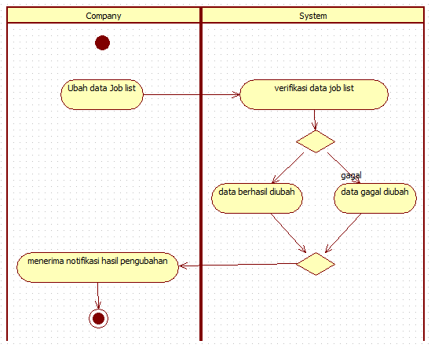

- Validasi Daftar Kerja
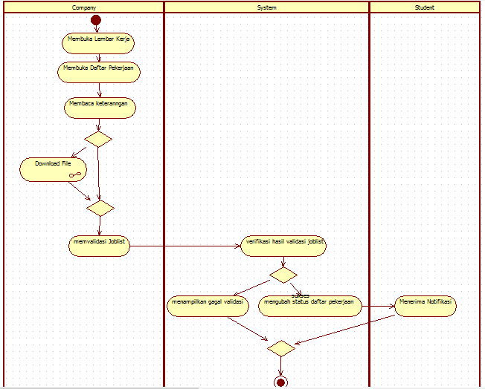

- Tambah Komentar
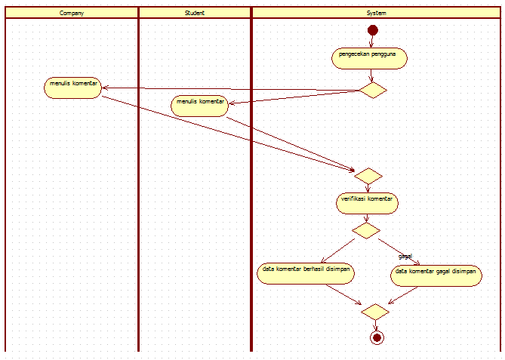

- Hapus Komentar
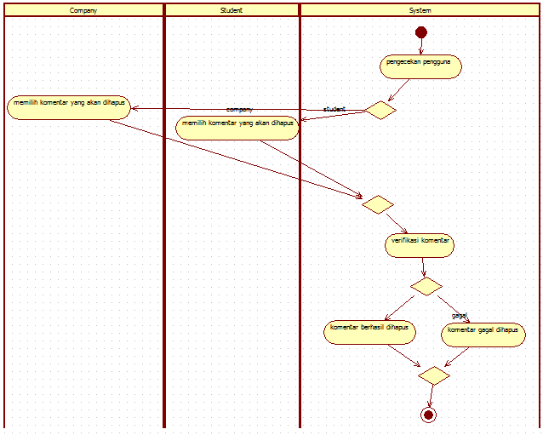

- Penilaian Lembar Kerja
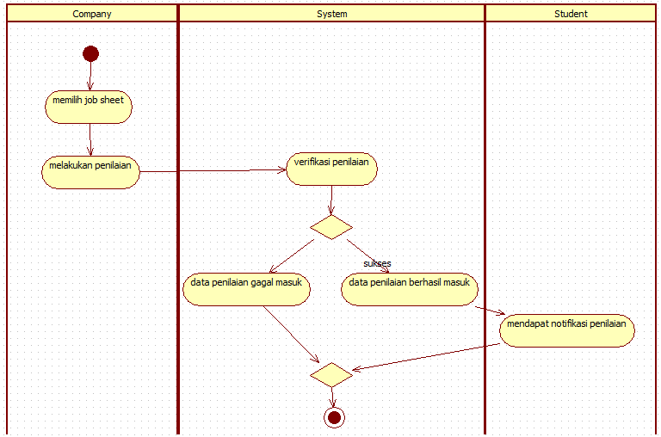

- Penerimaan Mahasiswa
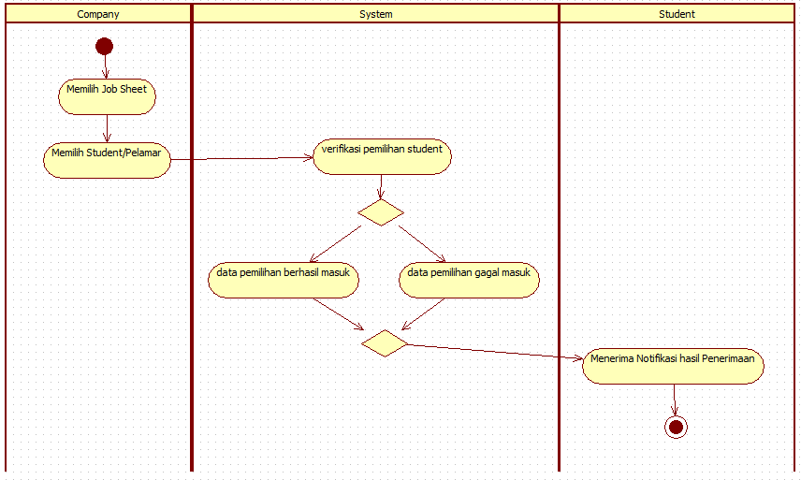

- Ubah Profil
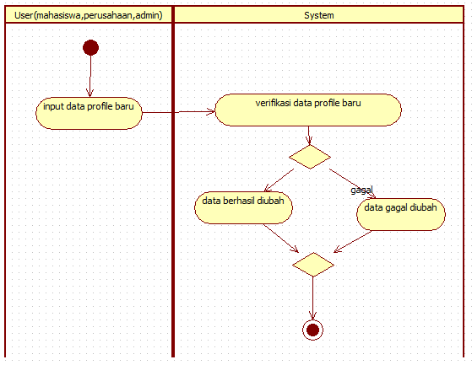

- Unggah Berkas
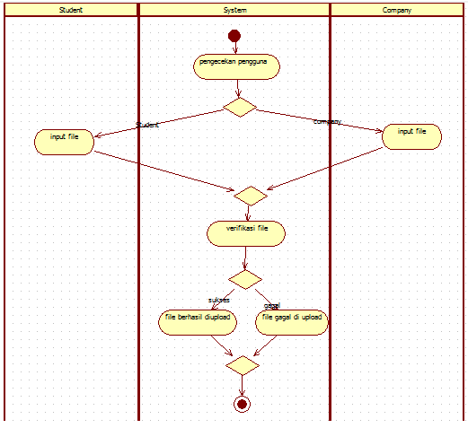
- Download File
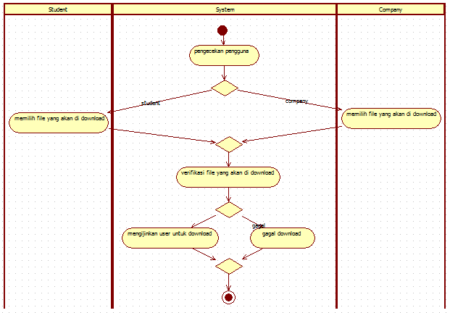

- Kirim Pesan
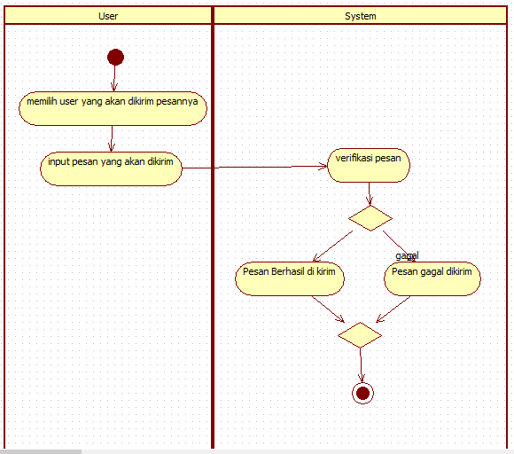
- Baca Pesan
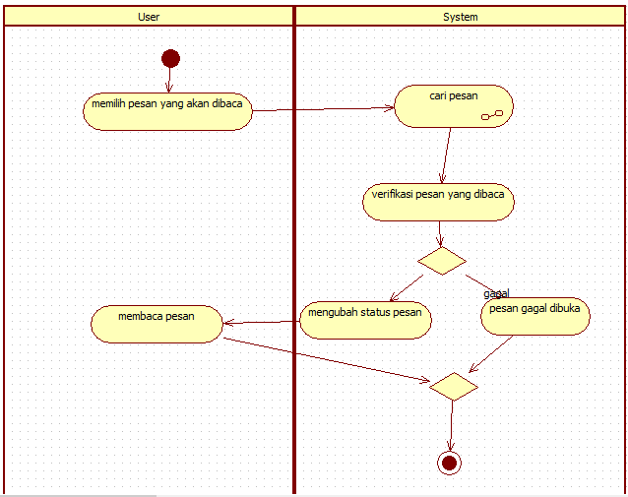
- Hapus Pesan

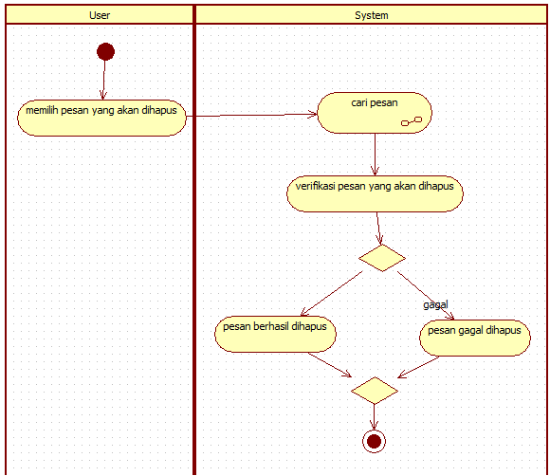
- Cari Pesan
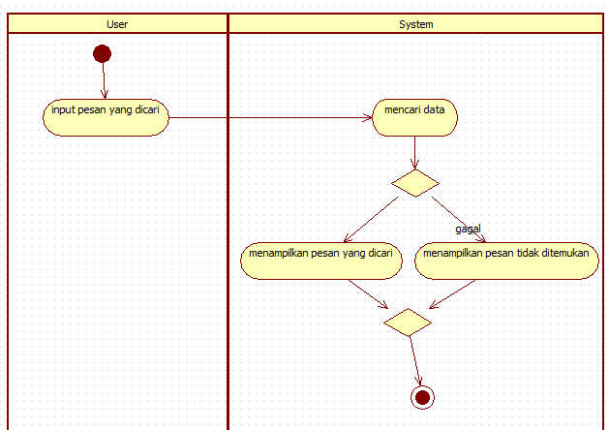

- Memblokir Perusahaan
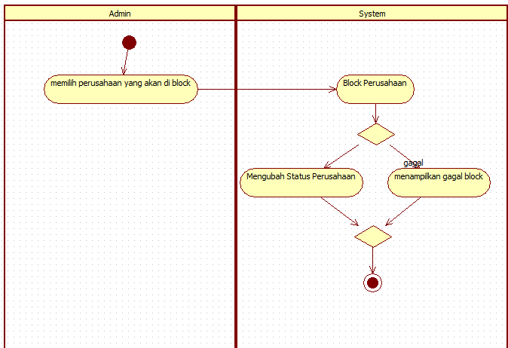

- Memblokir Pengguna
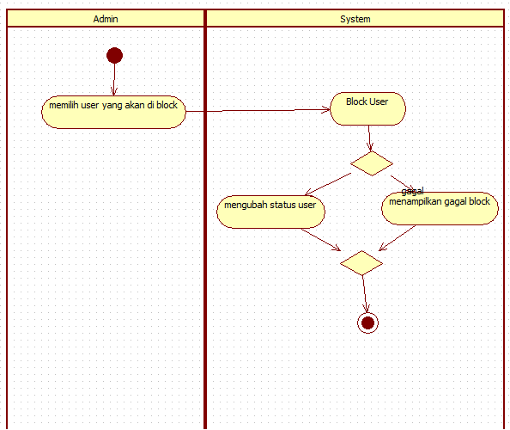

- Mendapatkan Notifikasi
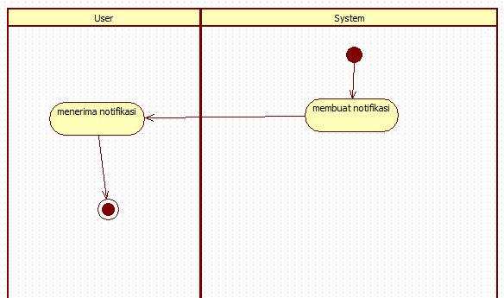

- Mengirim E-Mail
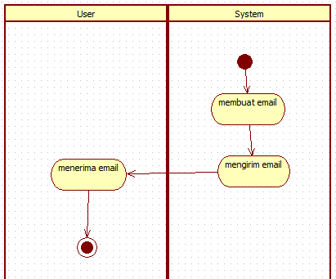

Class Diagram
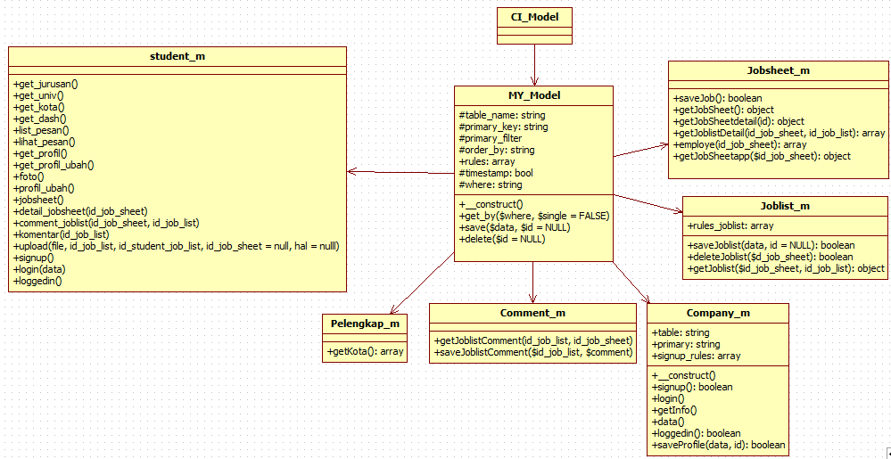

Sequence Diagram

Kamus Data

